单向板肋梁楼盖设计
某多层厂房的楼盖平面如图1-31 所示，楼面做法见图1-32 ，楼盖采用现浇的钢筋混凝土单向板肋梁楼盖，试设计之。
设计要求：
1． 板、次梁内力按塑性内力重分布计算；
2． 主梁内力按弹性理论计算；
3．绘出结构平面布置图、板、次梁和主梁的模板及配筋图。

进行钢筋混凝土现浇单向板肋梁楼盖设计主要解决的问题有：（1）计算简图；（2）内力分析；（3）截面配筋计算；（4）构造要求；（5）施工图绘制
图 1-31 楼盖平面图
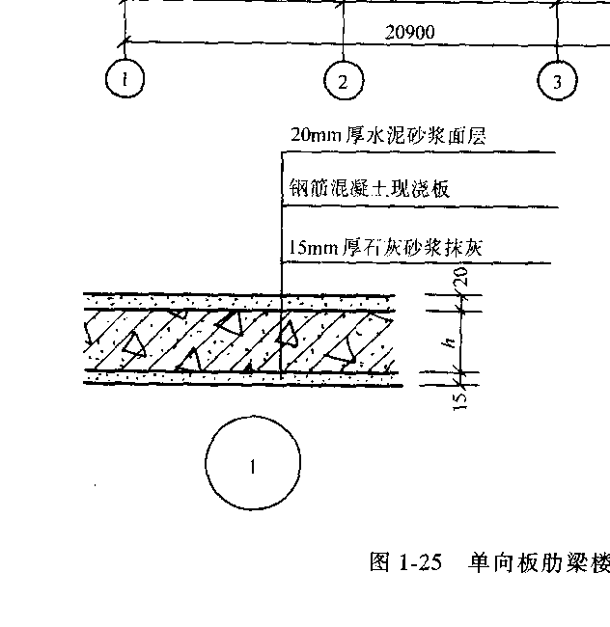
图1-32 楼盖做法详图
整体式单向板肋梁楼盖设计步骤：
1．设计资料
（1）楼面均布活荷载标准值：q_{k}=10kN/m²。
（2）楼面做法：楼面面层用20mm厚水泥砂浆抹面（=20kN/m³），板底及梁用15mm厚石灰砂浆抹底（=17kN/m³）。
（3）材料：混凝土强度等级采用C30，主梁和次梁的纵向受力钢筋采用HRB400或HRB335，吊筋采用HRB335，其余均采用HPB235。
2、楼盖梁格布置及截面尺寸确定
确定主梁的跨度为6.9m，次梁的跨度为6.6m，主梁每跨内布置两根次梁，板的跨度为2.3m。楼盖结构的平面布置图如图1-33所示。
按高跨比条件要求板的厚度，对工业建筑的楼板，要求，所以板厚取。
次梁截面高度应满足，取，截面宽，取。
主梁截面高度应满足,取，截面宽度取为，柱的截面尺寸b×h=400×400 mm²。
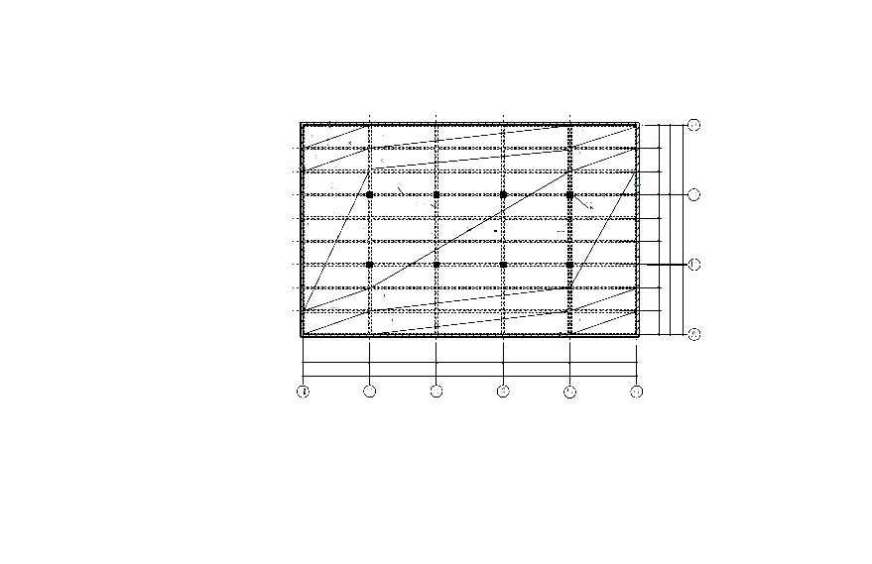
图 1-33 楼盖结构平面布置
3、 板的设计——按考虑塑性内力重分布设计
（1）、荷载计算
恒荷载标准值
小计
活荷载标准值：
因为是工业建筑楼盖且楼面活荷载标准值大于，所以活荷载分项系数取，
（2）、计算简图
取1m板宽作为计算单元，板的实际结构如图1-34（a）所示，由图可知：次梁截面为b=，现浇板在墙上的支承长度为a=，则按塑性内力重分布设计，板的计算跨度为：
板的计算简图1-34（b）所示。
图1-34（a）板的实际结构
图1-34 (b)板的计算简图

（3） 弯矩设计值
因边跨与中跨的计算跨度相差小于10%，可按等跨连续板计算
由表12-2可查得板的弯矩系数α_{M,}，板的弯矩设计值计算过程见表1-8

表 1-8板的弯矩设计值的计算
截面位置 | 1  边跨跨中 | B  离端第二支座 | 2  中间跨跨中 | C  中间支座
弯矩系数 | 1/11 | -1/11 | 1/16 | -1/14
计算跨度l₀(m) | l₀₁=2.095 | l₀₁=2.095 | l₀₂=2.05 | l₀₂=2.05
(kN.m) | = | -  = - | = | =

（4） 配筋计算——正截面受弯承载力计算
对轴线②~⑤间的板带，考虑起拱作用，其跨内2截面和支座C截面的弯矩设计值可折减20%，为了方便，近似对钢筋面积折减20%。板配筋计算过程见表1-9

表1-9 板的配筋计算
截面位置 |  | 1 | B | 2 | C
弯矩设计值（） |  | 6.46 | -6.46 | 4.26 | -4.86
α_{s}=M/α₁f_{c}bh₀² |  | 0.125 | 0.125 | 0.083 | 0.094
 |  | 0.134 | 0.1<0.134<0.35 | 0.087 | 0.1≈0.099<0.35
轴线  ①~② ⑤~⑥ | 计算配筋（mm²）  A_{S}=ξbh₀α₁f_{c}/f_{y} | 547 | 547 | 355 | 409
轴线  ①~② ⑤~⑥ | 实际配筋（mm²） | 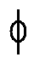10@140 | 10@140 | 8@140 | 8@120
轴线  ①~② ⑤~⑥ | 实际配筋（mm²） | As=561 | As=561 | As=359 | As=419
轴线②~⑤ | 计算配筋（mm²）  A_{S}=ξbh₀α₁f_{c}/f_{y} | 547 | 547 | 0.8×355=284 | 0.8×409=327
轴线②~⑤ | 实际配筋（mm²） | 10@140 | 10@140 | 8@140 | 8@140
轴线②~⑤ | 实际配筋（mm²） | As=561 | As=561 | As=359 | As=359
 | 配筋率验算

（5）板的配筋图绘制
板中除配置计算钢筋外，还应配置构造钢筋如分布钢筋和嵌入墙内的板的附加钢筋。板的配筋图如图图1-34（c）所示。

图1-34（c） 板配筋图

4、次梁设计——按考虑塑性内力重分布设计
（1）荷载设计值：
恒荷载设计值
小计
（2）、计算简图
由次梁实际结构图（1-35（a）图）可知，次梁在墙上的支承长度为a=240mm，主梁宽度为b=300mm。次梁的边跨的计算跨度按以下二项的较小值确定：
计算简图如图1-35（b）所示。
图1-35（a）次梁的实际结构

图1-35 (b) 次梁的计算简图

（3） 弯矩设计值和剪力设计值的计算
因边跨和中间跨的计算跨度相差小于10%，可按等跨连续梁计算。 由表1-2，1-3可分别查得弯矩系数和剪力系数。次梁的弯矩设计值和剪力设计值见表1-10和表1-11
表 1-10 次梁的弯矩设计值的计算
截面位置 | 1  边跨跨中 | B  离端第二支座 | 2  中间跨跨中 | C  中间支座
弯矩系数 | 1/11 | -1/11 | 1/16 | -1/14
计算跨度l₀(m) | l₀₁= | l₀₁=6.45 | l₀₂=6.3 | l₀₂=6.3
(kN.m) | = | =- | = | =

表 1-11次梁的剪力设计值的计算
截面位置 | A  边支座 | B(左)  离端第二支座 | B(右)  离端第二支座 | C  中间支座
剪力系数 | 0.45 | 0.6 | 0.55 | 0.55
净跨度l_{n} | l_{n1}=6.33 | l_{n1}=6.33 | l_{n2}=6.3 | l_{n2}=6.3
(kN) | = | = | = | =
（4）配筋计算
①正截面抗弯承载力计算
次梁跨中正弯矩按T形截面进行承载力计算，其翼缘宽度取下面二项的较小值：
判别跨中截面属于哪一类T形截面
支座截面按矩形截面计算，正截面承载力计算过程列于表1-12。

截面 |  | 1 | B | 2 | C
弯矩设计值（） |  | 155.4 | -155.4 | 102.0 | -116.5
α_{s}=M/α₁f_{c}bh₀² |  | =0.019 | =0.164 | =0.0122 | =0.123
 |  | 0.019 | 0.1<0.18<0.35 | 0.0123 | 0.1<0.132<0.35
选  配  钢  筋 | 计算配筋（mm²）  A_{S}=ξbh₀α₁f_{c}/f_{y} | =1026 | =1104.7 | =664 | =810.1
选  配  钢  筋 | 实际配筋（mm²） | 2Ф20+1Ф22 | 3Ф 22 | 1Ф22 + 2Ф14 | 2Ф22+1Ф14
选  配  钢  筋 | 实际配筋（mm²） | As=1008.1 | As=1140 | As=688.1 | As=913.9
表1-12 次梁正截面受弯承载力计算
②斜截面受剪承载力计算(包括复核截面尺寸、腹筋计算和最小配箍率验算)。
复核截面尺寸：
所以B和C支座均需要按计算配置箍筋，A支座均只需要按构造配置箍筋
计算所需箍筋
调幅后受剪承载力应加强，梁局部范围将计算的箍筋面积增加20%，现调整箍筋间距，S=0.8281=224.8mm，为满足最小配筋率的要求，最后箍筋间距S=100mm。
配箍筋率验算：
弯矩调幅时要求配筋率下限为 。 实际配箍率

因各个支座处的剪力相差不大，为方便施工，沿梁长不变，取双肢6@100。
（5）施工图的绘制
次梁配筋图如1-35（c）图所示，其中次梁纵筋锚固长度确定：
伸入墙支座时，梁顶面纵筋的锚固长度按下式确定：
取650mm.
伸入墙支座时，梁底面纵筋的锚固长度按确定：l=12d=1220=240mm
梁底面纵筋伸入中间支座的长度应满足l>12d=1222=264mm，取300mm.
纵筋的截断点距支座的距离:。

图1-35（c）次梁的配筋图
5、主梁设计——主梁内力按弹性理论设计：
（1）荷载设计值。（为简化计算，将主梁的自重等效为集中荷载）
（2）计算简图

计算简图如图1-36（b）所示。
图1-36 (a)主梁的实际结构
图1-36 (b) 主梁的计算简图

（3）、内力设计值计算及包络图绘制
因跨度相差不超过10%，可按等跨连续梁计算。
①弯矩值计算：
，式中k₁和k₂由附表1查得

表1-13 主梁的弯矩设计值计算（）
项次 | 荷载简图 |  |  |  |  | 弯矩图示意图
1  恒载 |  |  |  |  |  | 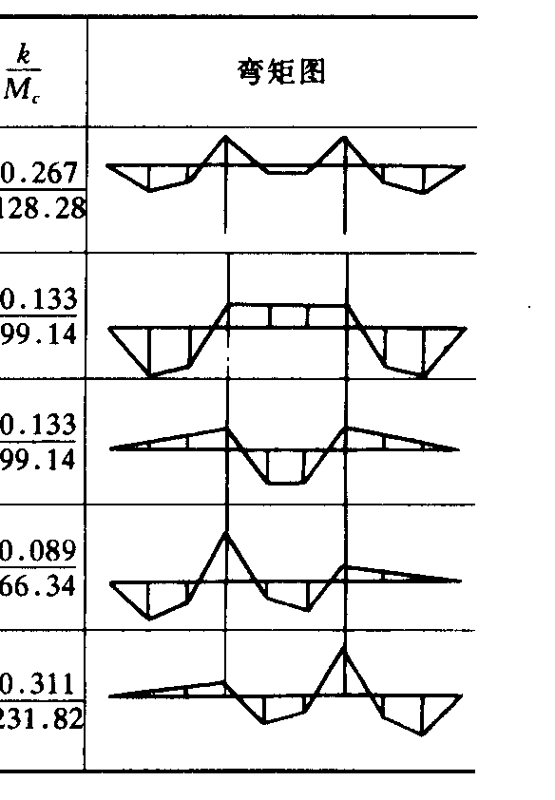
2  活载 |  |  |  |  |  | 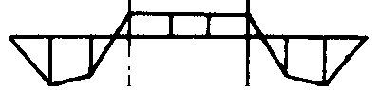
3
活载
4
活载
5
活载
组合项次  M_{min}(kN·m) |  | ①+③  84.4 | ①+④  -586.5 | ①+②  -141.3 | ①+⑤  -586.5
组合项次  M_{max}(kN·m) |  | ①+②  542.3 | ①+⑤  -282.1 | ①+③  312.3 | ①+④  -282.1
*注：此处的弯矩可通过取脱离体，由力的平衡条件确定。根据支座弯矩，按下面简图确定
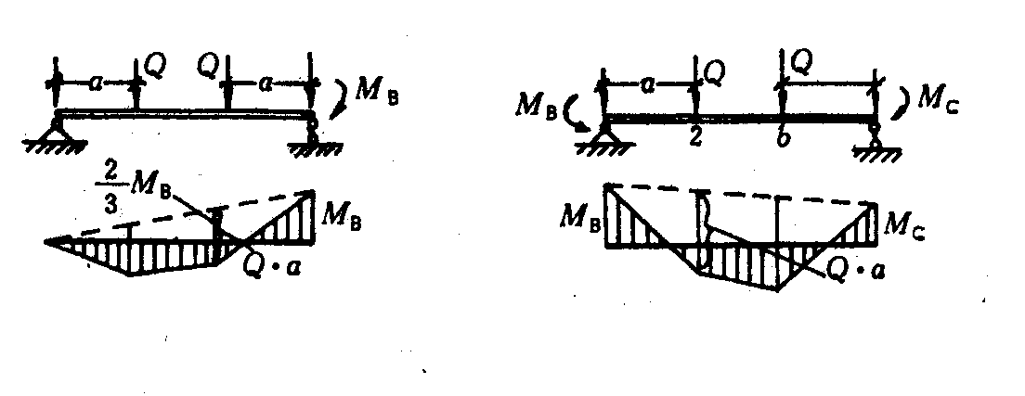
图1-37 主梁取脱离体时弯矩图
②、剪力设计值：
不同截面的剪力值经过计算如表1-14所示。

表 1-14 主梁的剪力计算（kN）
项次 | 荷载简图
①
恒载
②
活载
④
活载
⑤
活载
组合项次  V_{max}(kN) |  | ①+②  234.1 | ①+⑤  -126.8 | ①+④  327.4
组合项次  V_{min}(kN) |  | ①+⑤  45.6 | ①+④  -368 | ①+②  86.2
③弯矩、剪力包络图绘制
荷载组合①+②时，出现第一跨跨内最大弯矩和第二跨跨内最小弯矩，此时，，以这两个支座的弯矩值的连线为基线，叠加边跨载集中荷载作用下的简支梁弯矩图：
则第一个集中荷载下的弯矩值为，
第二集中荷载作用下弯矩值为。
中间跨跨中弯矩最小时，两个支座弯矩值均为－342.4KN·m，以此支座弯矩连线叠加集中荷载。则集中荷载处的弯矩值为。
荷载组合①+④时支座最大负弯矩，其它两个支座的弯矩为，在这三个支座弯矩间连线，以此连线为基线，于第一跨、第二跨分别叠加集中荷在G+Q时的简支梁弯矩图：
则集中荷载处的弯矩值依次为461kN·m，265.5kN·m，167.3KN·m，268.7KN·m。同理，当最大时，集中荷载下的弯矩倒位排列。
荷载组合①+③时，出现边跨跨内弯矩最小与中间跨跨中弯矩最大。此时，，第一跨在集中荷载G作用下的弯矩值分别为85.4KN·m，
-28.7kN·m,第二跨在集中荷载Ｇ＋Ｑ作用下的弯矩值为
①+5情况的弯矩按此方法计算。
所计算的跨内最大弯矩与表中有少量的差异，是因为计算跨度并非严格等跨所致。主梁的弯矩包络图见下图。
荷载组合①+②时，，至第二跨荷载处剪力降为234.1-283.6=－49.5kN；至第二集中荷载处剪力降为 ―49.5―283.6=－333.1kN，荷载组合①+④时，最大，其，则第一跨中集中荷载处剪力顺次为（从左到右）199.2KN,－84.4KN,其余剪力值可按此计算。主梁的剪力包络图见1-38图。
图1—38 主梁弯矩包络图和剪力包络图

（4）配筋计算承载力计算
纵向钢筋HRB400,其中。
①正截面受弯承载力计算及纵筋的计算
跨中正弯矩按Ｔ形截面计算，因
翼缘计算宽度按，中较小值确定，取。Ｂ支座处的弯矩设计值：
。
判别跨中截面属于哪一类T形截面
正截面受弯承载力的计算过程如下

表1-15 主梁正截面受弯承载力及配筋计算
截面 |  | 1 | B | 2
弯矩设计值（kN.m） |  | 542．3 | －529.9 | 312.3 | －141.3
α_{s}=M/α₁f_{c}bh₀²
 |  | 0.048<0.518 | 0.484<0.518 | 0.025<0.518 | 0.096<0.518
选配  钢筋 | 计算配筋（mm²）  A_{S}=ξbh₀α₁f_{c}/f_{y} | 2587 | 3345 | 1405 | 686.4
选配  钢筋 | 实际配筋(mm²) | 6Ф25(弯2) | 6Ф25(弯3)  2Ф18 | 3Ф25(弯1) | 2Ф25
选配  钢筋 | 实际配筋(mm²) | As=2945 | As=3454 | As=1473 | As=982

②箍筋计算——斜截面受剪承载力计算
验算截面尺寸：
满足要求。
验算是否需要计算配置箍筋。
故需进行配置箍筋计算。
计算所需腹筋；采用8@100 双肢箍。

=327.3kN>(V_{A}=234. 1kN和V_{Br}=327.4 kN)
< V_{Bl}=368 kN
因此应在B支座截面左边应按计算配置弯起钢筋，主梁剪力图呈矩形，在B截面左边的2.3m范围内需布置3排弯起钢筋才能覆盖此最大剪力区段，现先后弯起第一跨跨中的
2Ф25和支座处的一根1Ф25鸭筋），`
A_{s}=490.9 mm²,弯起角取
③次梁两侧附加横向钢筋计算。
m=(950-2500)/100+1=8,次梁两侧各布置4排，另加吊筋Ф18，

（5）主梁正截面抗弯承载力图（材料图）、纵筋的弯起和截断
① 按比列绘出主梁的弯矩包络图
②按同样比列绘出主梁的抗弯承载力图（材料图），并满足以下构造要求：
弯起钢筋之间的间距不超过箍筋的最大容许间距S_{max}；钢筋的弯起点距充分利用点的距离应大于等于h₀/2，如2、3和5号钢筋。
按第四章所述的方法绘材料图，并用每根钢筋的正截面抗弯承载力直线与弯矩包络图的交点，确定钢筋的理论截断点（即按正截面抗弯承载力计算不需要该钢筋的截面）。
当时，且其实际截断点到理论截断点的距离不应小于等于h₀或20d，钢筋的实际截断点到充分利用点的距离应大于等于。
若按以上方法确定的实际截断点仍位于负弯矩的受拉区，其实际截断点到理论截断点的距离不应小于等于1.3h₀或20d。钢筋的实际截断点到充分利用点的距离应大于等于。
如5号钢筋的截断计算：
因为剪力 ，且钢筋截断后仍处于负弯矩区，所以钢筋的截断点距充分利用点的距离应大于等于，即：
且距不需要点的距离应大于等于1.3h₀或20d，即：
通过画图可知 从（）中减去钢筋充分利用点与理论截断点（不需要点）的距离后的长度为1840mm>(754mm和500mm)，现在取距离柱边1960mm处截断5号钢筋。
其它钢筋的截断如图所示。
主梁纵筋的伸入墙中的锚固长度的确定：
梁顶面纵筋的锚固长度：
取880mm.
梁底面纵筋的锚固长度：12d=1225=300mm，取300mm
③检查正截面抗弯承载力图是否包住弯矩包络图和是否满足构造要求。
主梁的材料图和实际配筋图如图1-39所示
图1-39 主梁材料图与配筋图

图1-40楼盖结构平面布置及配筋图

